الجمهورية الجزائرية الديموقراطية الشعبية
مديرية التربية: غيليزان المستوى: الرابعة متوسط
متوسطة عباد محمد الموسم الدراسي: 2023/2024
الاختبار الأول في مادة العلوم الفيزيائية والتكنولوجيا المدّة: ساعة ونصف
الجزء الأول: 12ن
التمرين الأول:
- أراد محمد شحن كرية من البوليستيران مغلفة بورق الالمنيوم بشحنة موجبة
- اقترح تجربة يمكنك من خلالها مساعدة محمد في تحقيق التجربة.
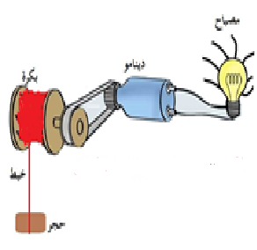
- ارسم رسما توضيحيا للتجربة.
الوثيقة-1-
- فسّر مجهريا التجربة المقترحة.
التمرين الثاني:
- درست في السنة الثالثة متوسط في ميدان الطاقة تركيبة وظيفية تتمثل في
توهج مصباح بواسطة سقوط حجركما تبينه الوثيقة-1-
- ما هو العنصر المسؤول عن انتاج التيار الكهربائي في التركيبة؟
- اذكر مكونات هذا العنصر الأساسية. ومبدأ عمله
- ما طبيعة التيار الناتج؟ ما هي مميزاته؟ وكيف يرمز له؟
- قام الأستاذ بتوصيل مولد كهربائي مع جهاز راسم الاهتزاز المهبطي
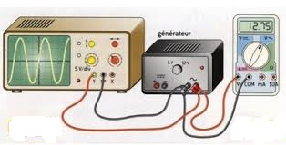
فظهر على شاشته الشكل الموضح في الوثيقة-2-
- ما طبيعة التوتر المعاين؟ علّل.
- ماذا تمثل اقصى قيمة يبلغها المنحنى؟ احسب قيمتها
- ماذا تمثل القيمة التي يسجلها جهاز الفولطمتر؟ استنتج هذه القيمة.
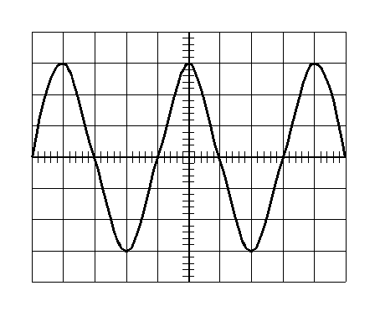
- احسب زمن دورة واحدة.
S_{V}=6v/div
S_{h}=5ms/divv
الوثيقة-2-
- كم تكرر المنحنى على الشكل؟
وكم يتكرر خلال ثانية واحدة؟
- نستبدل المولد ببطارية أعمدة ونوصلها بالجهاز.
- ماذا يظهر على شاشة الجهاز دون تشغيل المسح الزمني؟
وبعد تشغيل المسح الزمني.

الصفحة 1/2

الجزء الثاني الوضعية التقييمية:8ن
احضر والد علي حرفّي التلحيم لإنجاز بعض الاشغال في الشقة، وعند توصيل جهاز التلحيم بالمأخذ الكهربائي انقطع التيار الكهربائي عن كامل الشقة، وبعد إعادة التيار الكهربائي لم يشتغل الجهاز رغم انه سليم، فأخبرته والدته أنها تشتكي دائما من الإصابة بصدمة كهربائية عند لمسها للغسالة الكهربائية.
في نفس الوقت أراد والده اضافة مصباح ينقص الثريا فقام بفتح القاطعة واستعمل مفك براغي كاشف لمعاينة الغمد قبل تركيب المصباح فلاحظ توهج مصباح المفك، فاحتار لأمره.
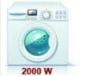
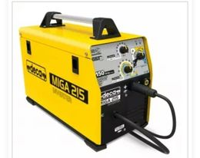
غسالة
3500w

- فيما يستعمل مفك البراغي الكاشف؟
- اعط تفسيرا علميا لكل مشكلة، ثم اقترح حلولا لكل منها.
- ارسم مخطط كهربائي لدارة منزلية لتشغيل مصباحين 75w معا وغسالة كهربائية 2kw وجهاز التلحيم في نفس الوقت بصفة عادية محترما قواعد الامن الكهربائي الواجب اتخاذها.

الصفحة 2/2
اعزم وكد فإن مضيت فلا تقف............وأصبر وثابر فالنجاح محقق

